100

Contrato 1195 del 2016

Manizales 22 de febrero de 2017 E-2017-128

Doctora

Karen Patricia Rodríguez González

Gerente de Proyecto

Calle 74 #57-35

Metrotel

Barranquilla

**Asunto: Información nuevo Director Jurídico de Interventoría.**

Cordial saludo,

La interventoría se permite informar que en razón al retiro del anterior Director Jurídico, el Doctor JUAN GUILLERMO CORREA GARCIA, la persona asignada para ocupar el cargo en mención es la Doctora KATTY JOHANNA RODRÍGUEZ LOZANO.

A continuación se relacionan los datos de contacto del nuevo Director Jurídico de la interventoría.

*KATTY JHOANA RODRIGUEZ LOZANO*

*e-mail:* [*katty.rodriguez.wifi2@ucaldas.edu.co*](mailto:katty.rodriguez.wifi2@ucaldas.edu.co)

*Teléfono de contacto:* [3217590556](tel:(321)%20759-0556)

Cabe recordar que lo referente a asuntos jurídicos, debe ser dirigido directamente a la Dirección Jurídica de la interventoría con copia al correo interventoria.wifi2@ucaldas.edu.co.

Atentamente,

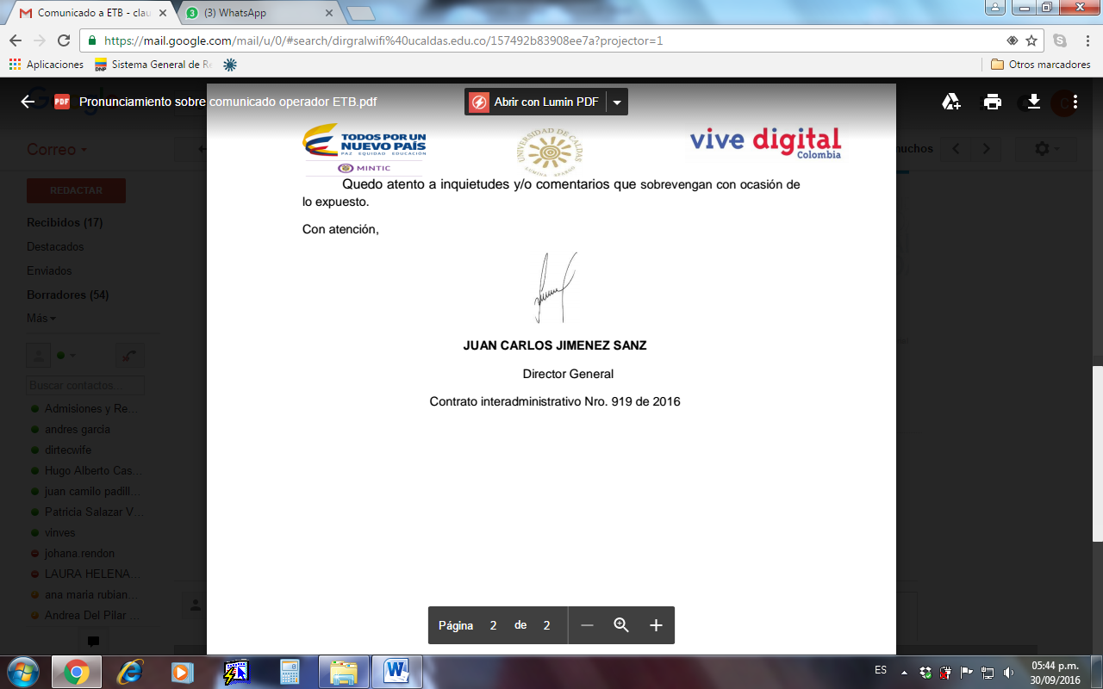

**JUAN CARLOS JIMÉNEZ SANZ**

Director

Interventoría Integral Promoción Urbana de las TIC a través de zonas wi-fi

Universidad de Caldas